山梨市からのお知らせ

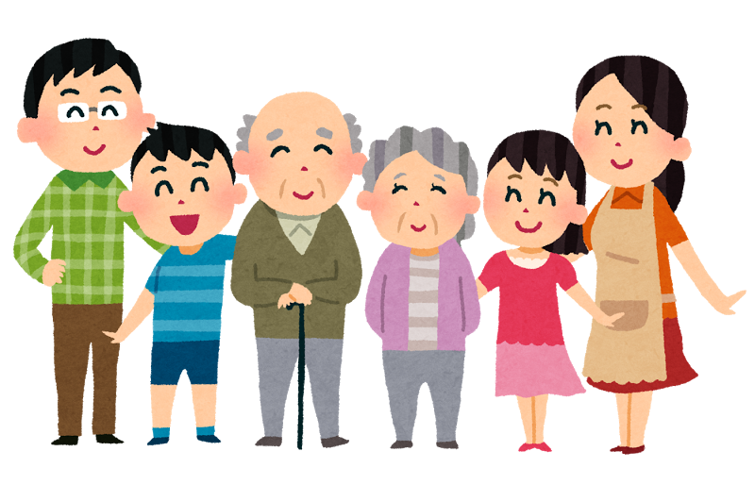

**運転免許証を自主返納した方を**

**支援します**

（山梨市高齢者運転免許証自主返納支援事業）

山梨市では、高齢者の交通事故防止に役立てるため、自主的に運転免許証を返納した方に市民バス乗車券を交付します。

【支援内容】

**山梨市民バス乗車券　12,000円相当分**（200円分乗車券×60枚）

※ 対象者１人につき１回限りとなります。

【対象者】

* 山梨市に住民登録している満６５歳以上の方で、有効期間中に　　　運転免許証を自主返納した方。
* 申請期限は、運転免許証を返納した日から１年以内です。

※ 平成30年4月1日以降に返納した方から対象となります。

【申請の流れ】

警察署で有効期間中の運転免許証を返納する。

・ 運転免許証返納手続きについては、日下部警察署（0553-22-0110）にお問い合わせください。

「申請による運転免許の取消通知書」を受け取る。

山梨市役所（市民課・各支所）で申請する。

・「申請による運転免許の取消通知書」及び 本人確認のための書類（健康保険証など）をご持参ください。

・代理人による申請の場合は委任状が必要です。

市民バス乗車券を受け取る。

　ご利用のしかたについては、ウラ面をご覧ください。

【受付窓口】

　山梨市役所　市民課（東館１階）・牧丘支所・三富支所

【お問い合わせ先】

山梨市役所 市民課 公共交通担当　☎：0553－22－1111

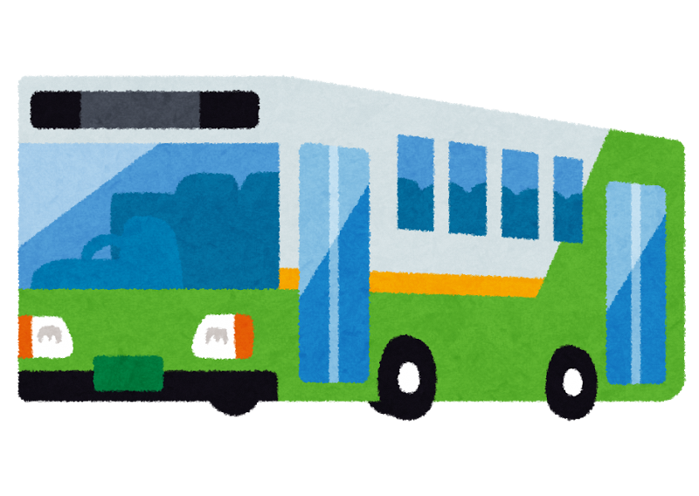

山梨市高齢者運転免許証自主返納支援事業

**市民バス乗車券のご利用について**

【ご利用方法】

* バスを降りるときに、運賃の金額分の利用券を乗務員に渡してください。
* 西沢渓谷線に乗る場合、１回の乗車につき複数枚利用できます。

ただし、つり銭は請求できません。

　（例）西沢渓谷線　下釜口～山梨市駅　５００円区間に乗車した場合、

　　　　　利用券２枚（400円相当）＋現金１００円 をお支払いください。

または 利用券３枚（600円相当） をお出しください。ただし、

　　　　　運賃との差額分100円のおつりは出ません。

* 山梨市民バス全路線（西沢渓谷線・山梨循環線）で使えます。
* 使用期限はありません。

【注意事項】

* 山梨交通などの民間路線バスでは使用できません。
* ご本人以外は使用できません。

【お問い合わせ先】

山梨市役所 市民課 公共交通担当　☎：0553－22－1111